Câu 1:Thực hiện đấu nối mạch điện thực hiện yêu cầu “Blink” một đèn LED tuần tự sau 5 giây?

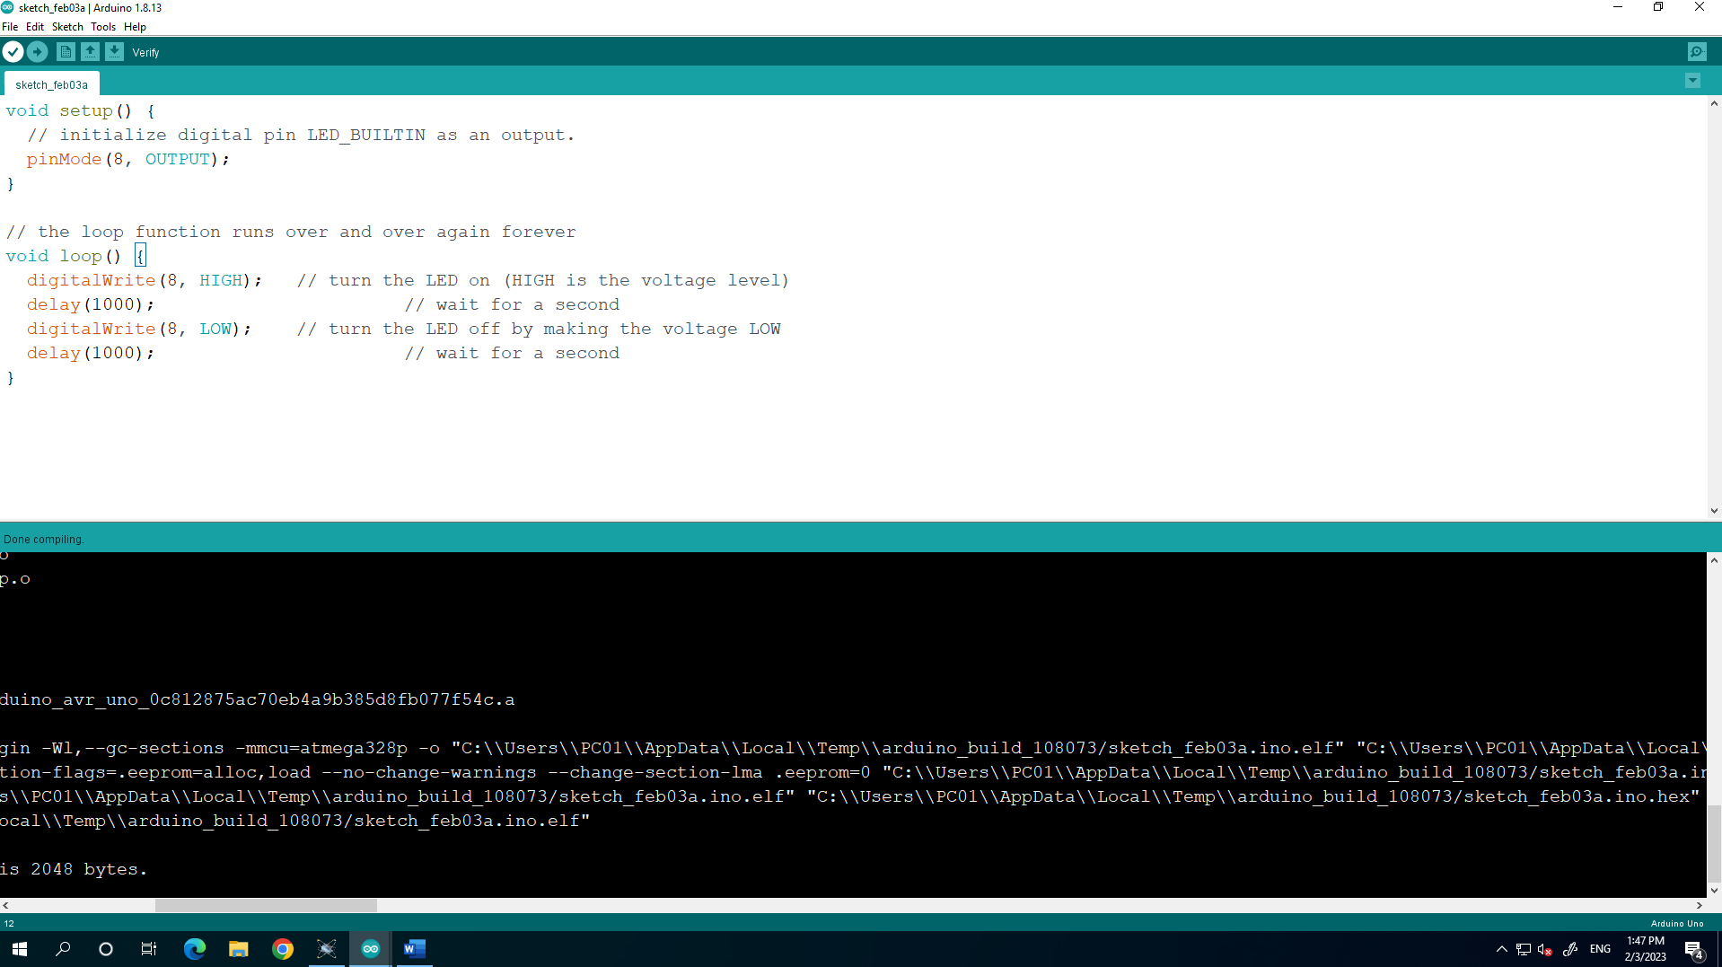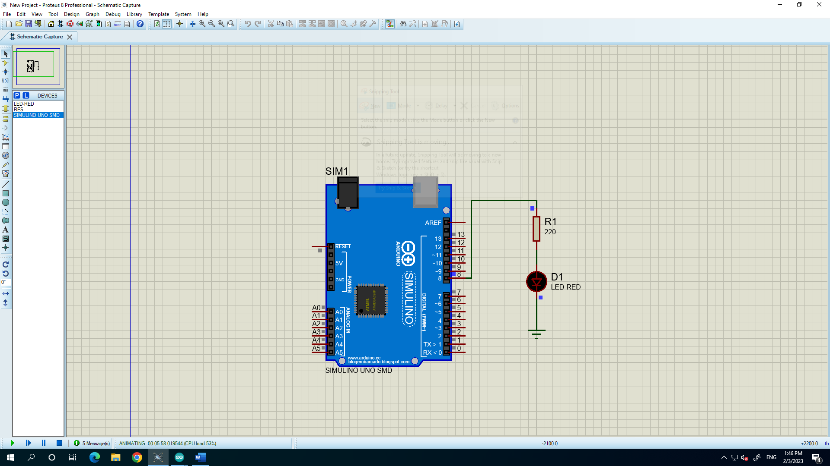

Câu 2: Bật tắt đèn với nút nhấn?

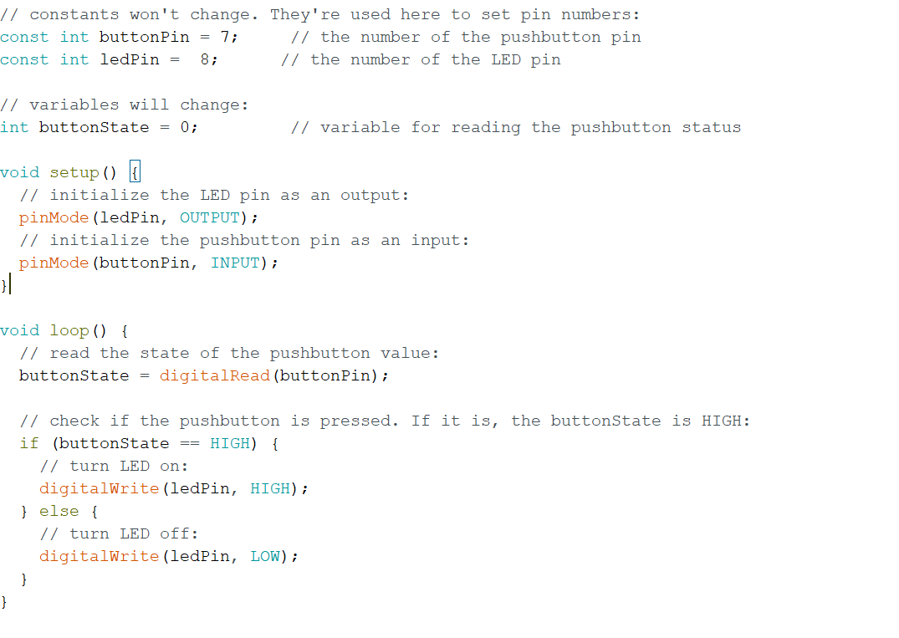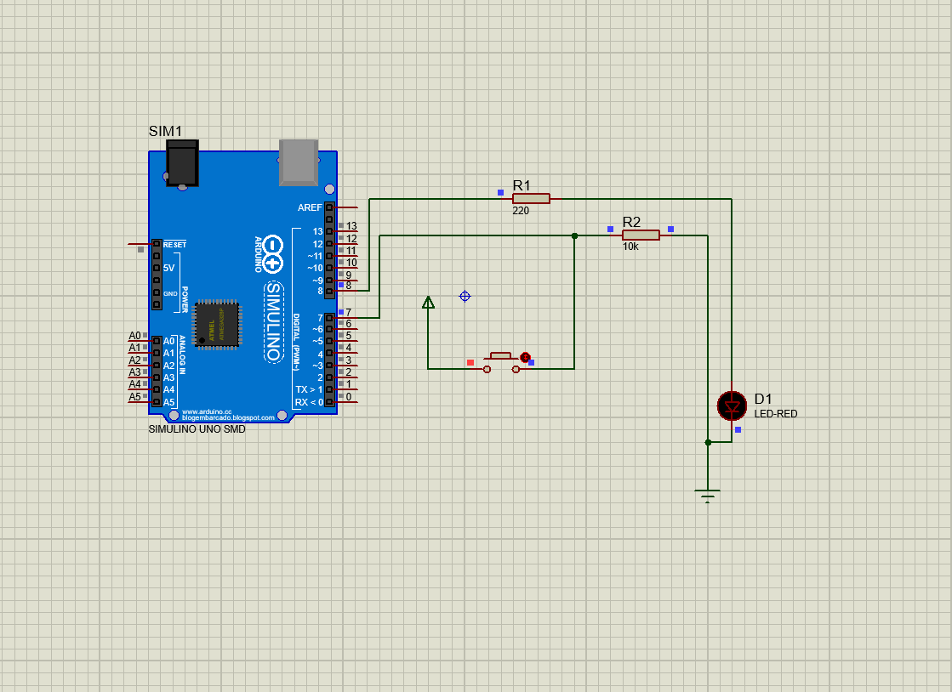

Câu 3: Thực hiện đấu nối mạch điện thực hiện yêu cầu “Blink” một đèn LED tuần tự sau 5s (không sử dụng delay)?

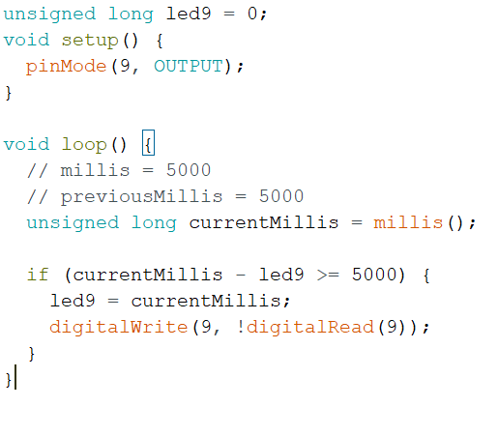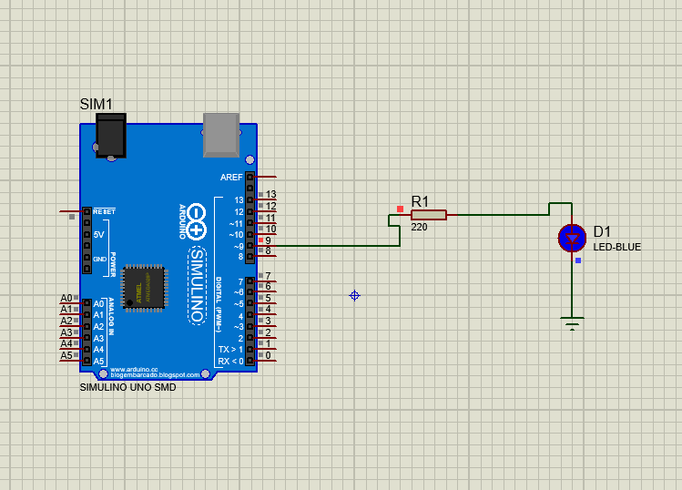

Câu 4:Thực hiện đấu nối mạch và lập trình điều khiển 3 đèn LED mô phỏng lại đèn tín hiệu giao thông?

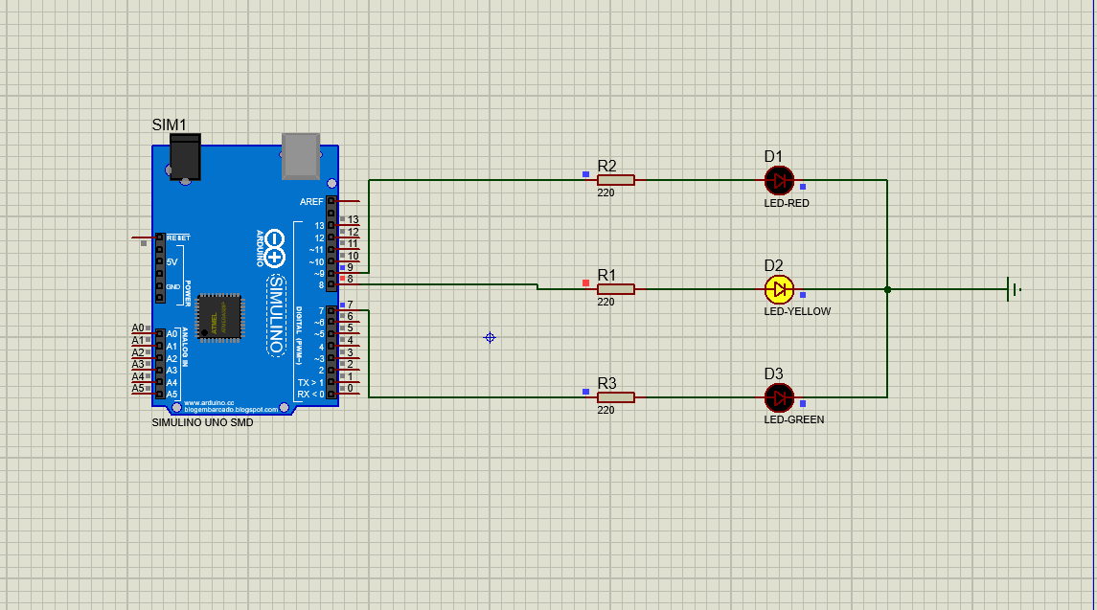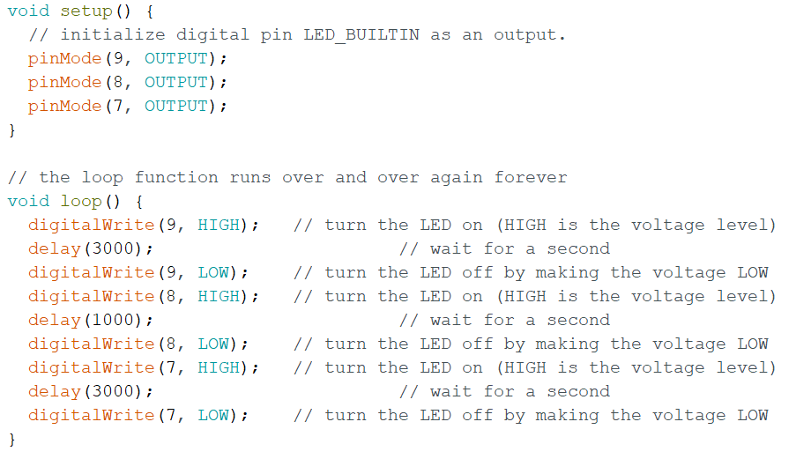

Câu 5:Thực hiện đấu nối 8 LED vào 8 chân của Arduino thực hiện bật/tắt LED sáng tắt dần 8 Led đuổi nhau?

b/Điều khiển bật/tắt LED sáng tắt dần 8 LED đuổi nhau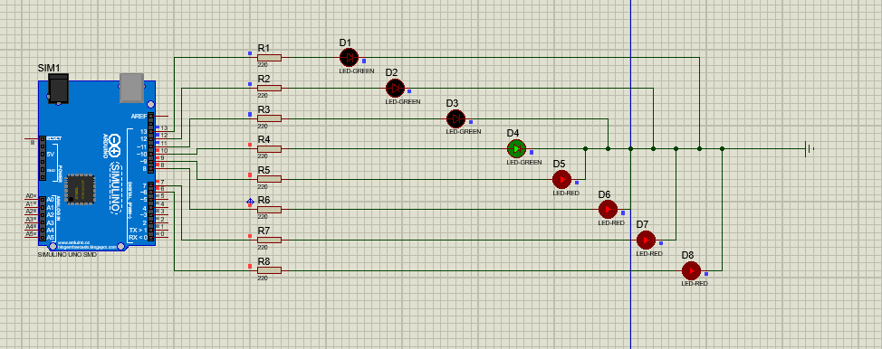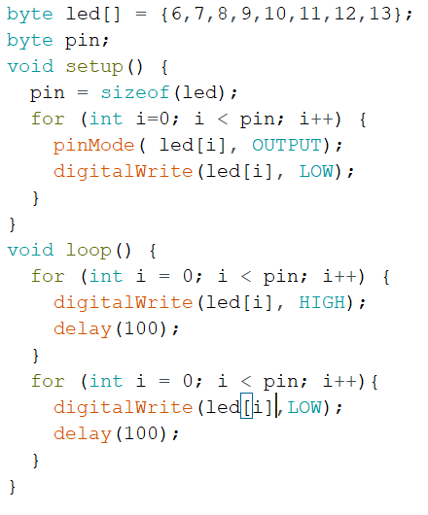

a/Điều khiển bật/tắt LED sáng/tắt cùng lúc?

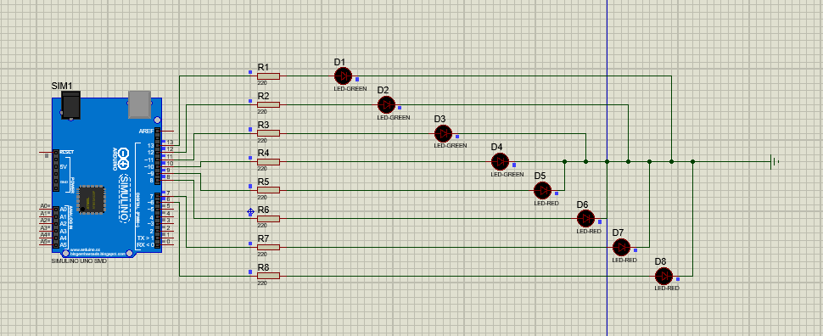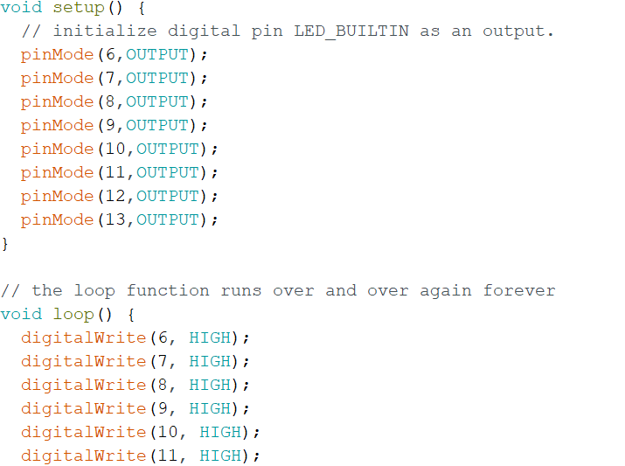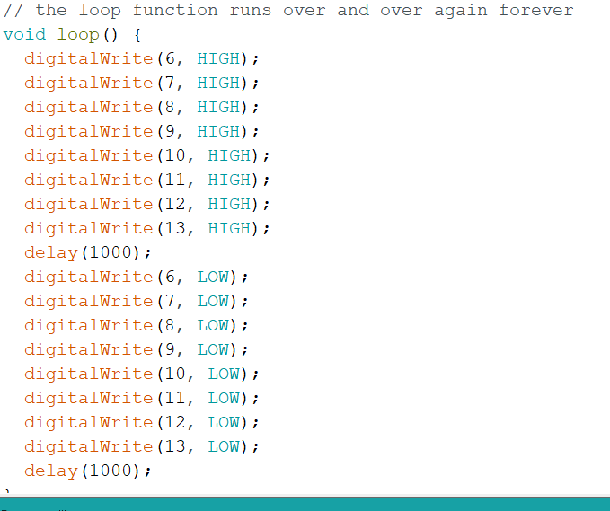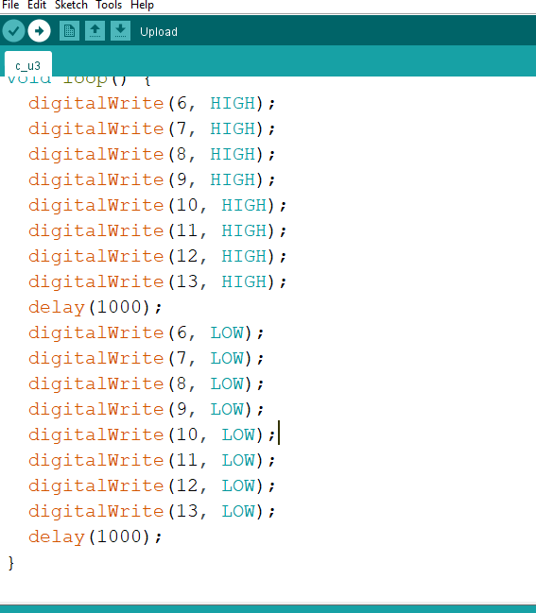

c/Lần lượt chóp tắt ngẩu nhiên 1 đèn LED bất kỳ?

d/Đèn sáng ở vị trí chẵn , tắt ở vị trí lẻ?